**МБОУ «Первомайская СОШ**

**Исполнение**

**протокольного поручения**

**Главы ЧР, Героя России Р.А. Кадырова.**

**в МБОУ «Первомайская СОШ » за второе полугодие 2017г.**

**№ 01 -09 от 28.01.2013г. В целях предупреждения преступности среди несовершеннолетних, проводить мероприятия, направленные на устранение причин и условий, способствующих безнадзорности и правонарушениям среди несовершеннолетних в Чеченской Республике.**

**Отчет о работе по профилактике безнадзорности и правонарушений несовершеннолетних**

С целью реализации программы «Профилактика безнадзорности правонарушений несовершеннолетних» проводилась работа в школе по профилактике правонарушений безнадзорности несовершеннолетних.

Для устранения обстоятельств, способствующих совершению преступления (других нарушений закона), социальными службами школы регулярно проводилась профилактическая работа с учащимися.

С целью реализации вышеуказанных задач в школе ежемесячно проводятся рейды по контролю, за посещаемостью учебных занятий без уважительных причин.

Заместителем директора по ВР Дахаевой З.С. и классными руководителями 1-11 кл были проведены классные часы и беседы по следующим темам: «Уголовная ответственность несовершеннолетних», «Права несовершеннолетних в образовательном учреждении», «Детская безнадзорность». «Наркотики. Уголовная ответственность за употребление, хранение и распространение наркотиков».  
 Организатором ДНВ также проводятся беседы о вреде табакокурения, спиртных напитков, приводя суры из Корана, свидетельствующие о вреде табака.

С целью совершенствования работы по профилактике и предупреждению правонарушений несовершеннолетних, в школе были проведены мероприятии по различным направлениям:

06.02 Заместитель директора по ВР Дахаева З.С., и школьный отряд ЮИД, с приглашением Инспектора ПДН ООУП и ПДН ОМВД России по Веденскому району капитан полиции Ареалиева Л.Т., Пашаева М.Б., провели профилактическую беседу с учащимися на тему: « С каких лет начинается уголовная ответственность

В МБОУ «Первомайская СОШ»по противодействию терроризму и экстремизму была проведена следующая работа:

Состоялось общешкольное родительское собрание. На повестке дня были следующие темы:

1. Влияние терроризма на подрастающее поколение.

2. Духовно-нравственное воспитание молодежи.

3. игра «Синий Кит»

1. 1-11 кл были проведены классные часы, профилактические беседы на тему «Терроризм и его последствия»

2. Классные часы на тему:

- «Героическая личность Ахмат-Хаджи Кадырова»,

- «Нет Терроризму!»,

- «Толерантная личность»

3.Выставки детских рисунков

- «Я люблю этот мир»,

- «Дети против терроризма»,

- «Мы за мирное небо»

4. Уроки памяти и мужества «Страшная история терроризма»

5.Выпуск стенгазет «Мы против терроризма!»

6.Подготовка стендов «Грозный после военных действий», «Грозный сегодня».

7.Экскурсии в музеи, имени Героя России, Первого Президента ЧР

Ахмата – Хаджи Кадырова и музей МВД;

8.Конкурс плакатов «Терроризм- угроза миру!», «Скажем, нет терроризму!»

Встречи, беседы с представителями территориальных органов внутренних дел на тему: «Ликбез по мерам борьбы с терроризмам»

План мероприятий по противодействию терроризму и экстремизму был составлен зам директора по ВР Дахаевой З.С.

Лучшая работа педагогического опыта по проблемам организации работы по профилактике экстремизма и терроризма в молодежной среде у Зайпулаевой И.И. -учителя русского языка и литературы.

Заместителем директора по ВР Дахаевой З.С. и классными руководителями 1-11 кл были проведены классные часы и беседы по следующим темам:

«Уголовная ответственность несовершеннолетних», «Права несовершеннолетних в образовательном учреждении», «Детская безнадзорность». «Наркотики. Уголовная ответственность за употребление, хранение и распространение наркотиков».  
 Организатором ДНВ также проводятся беседы о вреде табакокурения, спиртных напитков, приводя суры из Корана, свидетельствующие о вреде табака.

Заместителем директора по ВР: Дахаевой З.С., и организатором ДНВ: Доскаевым И.Т. были проведены беседы на тему: «Синий Кит».

Заместитель директора по ВР: Дахаева З.С. провела общешкольное родительское собрание на тему: «О запрете ношения мобильных телефонов, в школе и на территории школы».

Работы по Реализации дополнительных мер в области психолого-педагогического сопровождения несовершеннолетних и развития системы профилактики о социальных явлений согласно приложению.

- 22.03 Зайпулаев Ш.И. провел урок информатики на тему: «Полезная информация и безопасные сайты для подростков в сети интернет»

- 27.02 зам по ВР Дахаева З.С. провела родительское собрание по ознакомлению с признаками и ранними проявлениями у детей суицидальных настроений, с приемами профилактики и предупреждения суицидальных попыток.

Были проведены беседы на тему: «Суицид» ЗДВР Дахаевой З.С., и ДНВ Доскаевым И.Т.

ЗДВР Дахаева З.С. провела конкурс стенгазет. 5-11 кл.

1.Конкурс стенгазет на тему: «ВИЧ - инфекции, здоровый образ жизни»

2.Конкурс стенгазет на тему: «Террор и его последствия», «Мы за мирное небо»

Победители были награждены грамотами на общешкольной линейке.

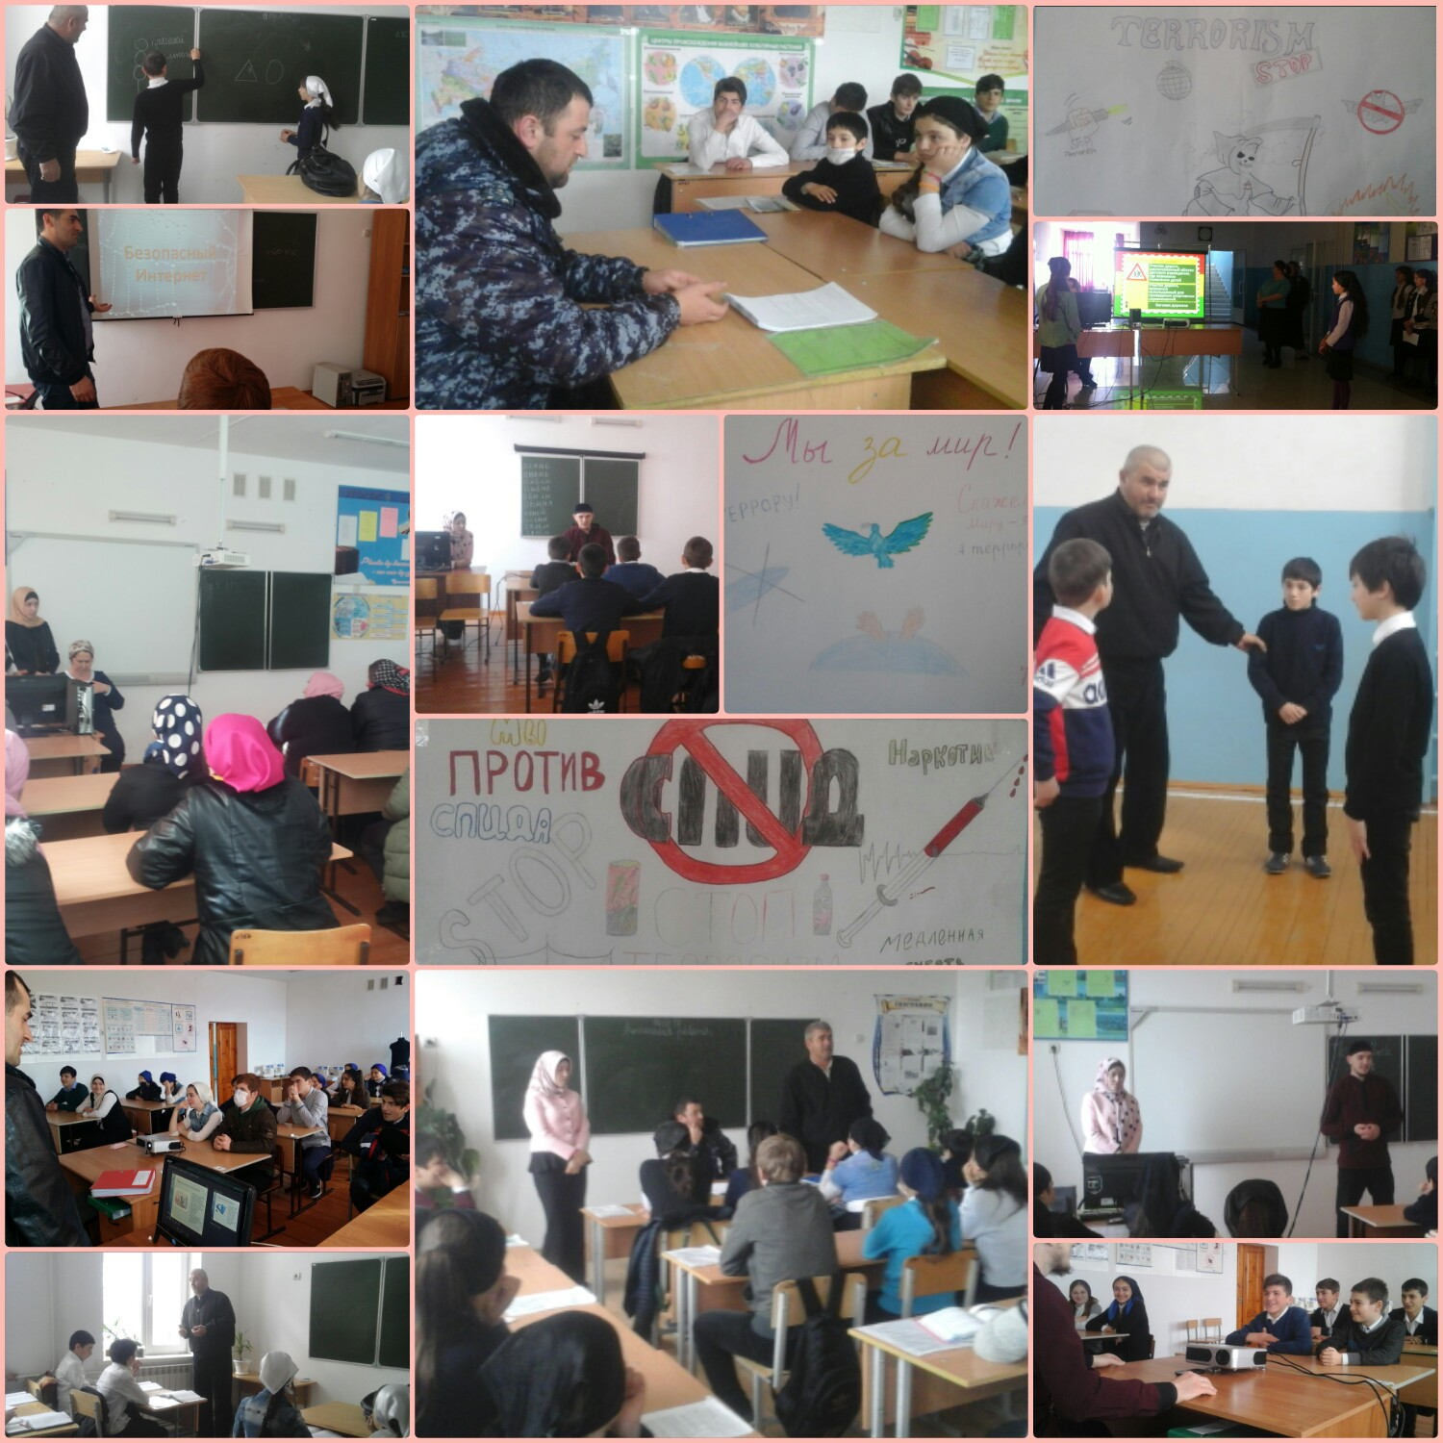

**Отчет составила:**

**Зам. директора по ВР /Дахаева З.С./**